Numération
Encadrer les fractions suivantes entre deux nombres entiers consécutifs (qui se suivent)(leçon N11)
*...........<25 /8<............. ........<75/11<........... ...........<42/9<......... .......<34/7<......
**........<46/10<.......... ........<27/6<........ ......<59/6<........ .......<40/6<.........
***........<39/4<........ .......<71/9<..........
Résolution de problème
Un train part de Nice à 13h35. Il met 2H40 pour arriver à Lyon. A quelle heure arrive-t-il ?

Un train arrive en gare de Valence à 16H50. Il a mis deux heures et quart pour venir de Montpellier. A quelle heure a-t-il quitté cette gare ?

Un avion met 3H20 min pour aller de Berlin à Madrid. S’il atterrit un jeudi à minuit pile, à quelle heure a-t-il décollé ?

Géométrie
Trace un losange ABCD avec les diagonales AC=8cm et BD=6cm. Trace I le milieu de [AB]. Trace J le milieu de [BC]
Trace k le milieu de [CD]. Trace L le milieu de [DA]
Joins I,J,K,L Quelle est la figure obtenue ?
Trace [IK]et [JL]Que remarques-tu ?
Reconnaitre les quadrilatères (G5) (tableau à réaliser sur le cahier)
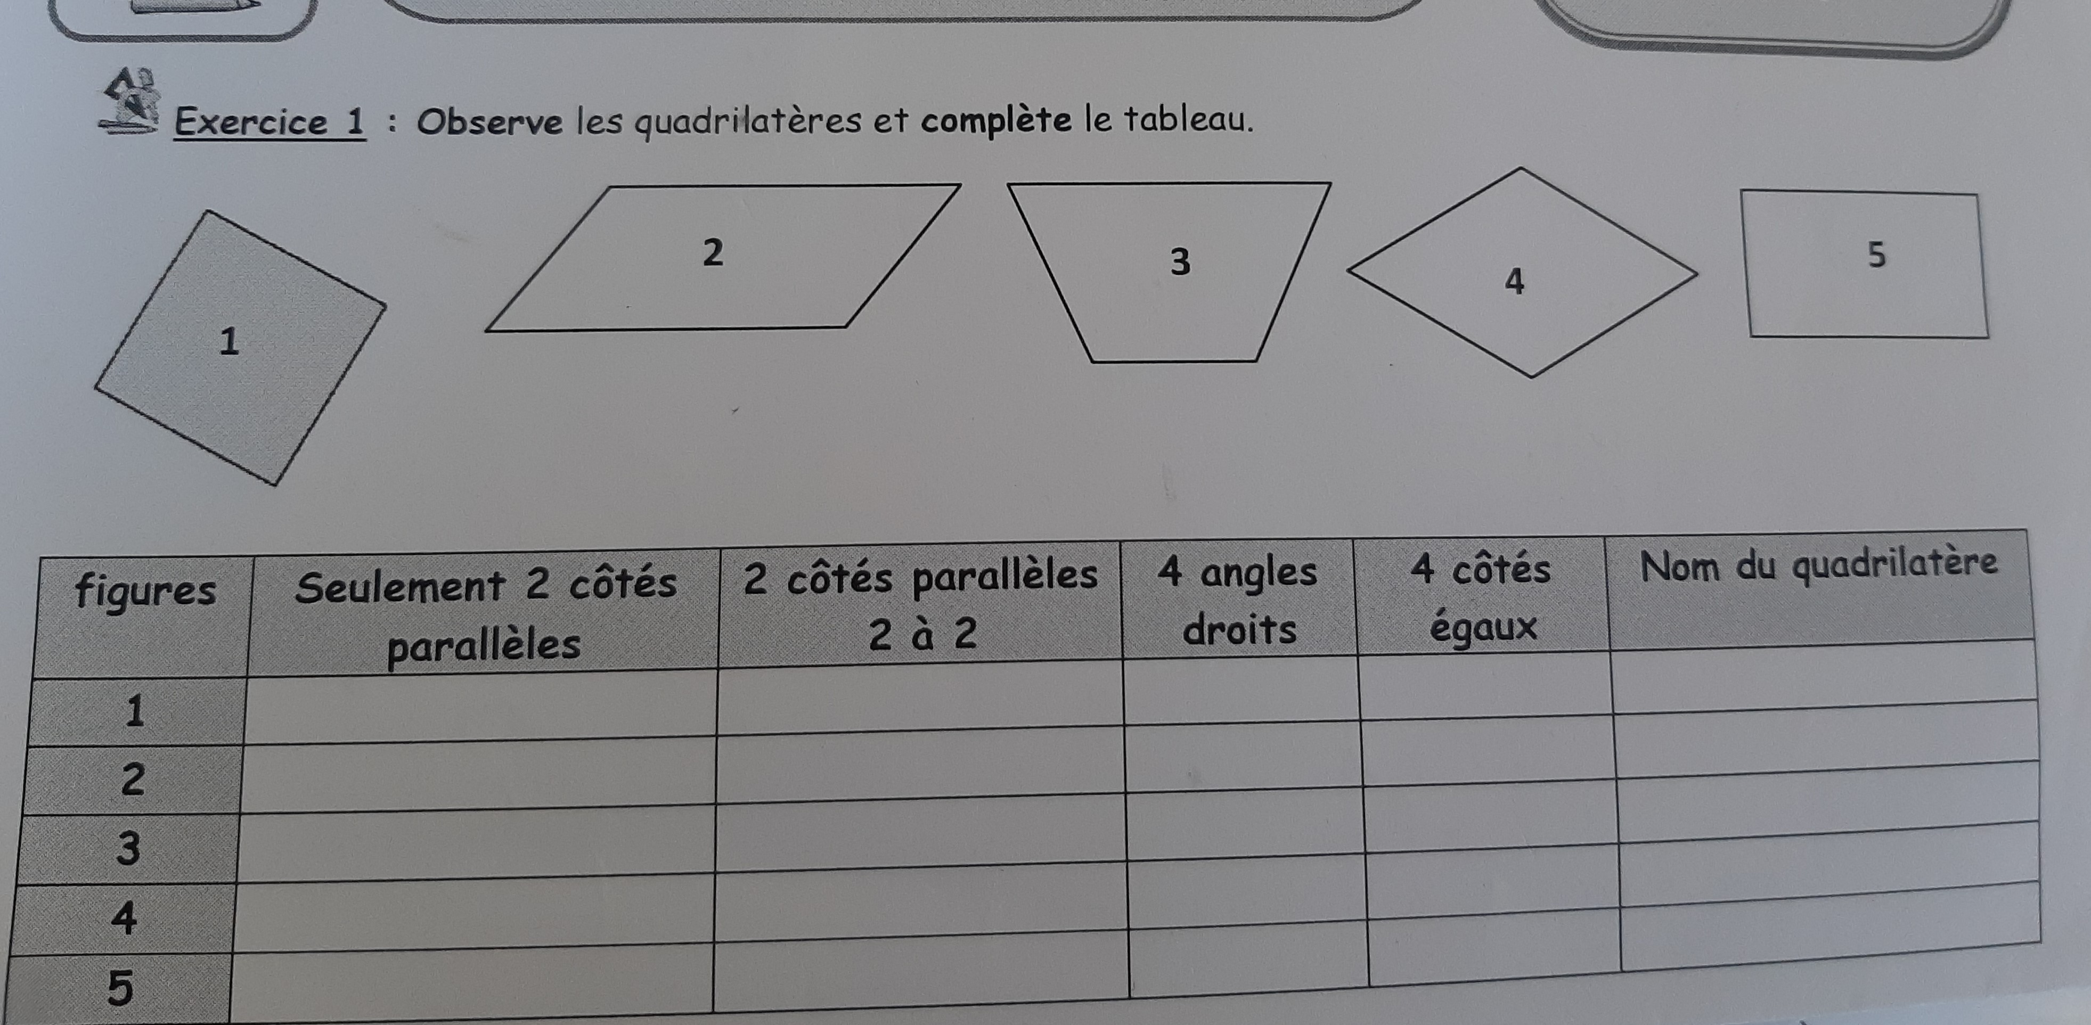

Calcul
Pose et effectuer les calculs suivants
*234 :14 653 :34
**932 :45
***458 :87

Calcule en ligne (dernière leçon de calcul)
*34 000 :10 967 000 :100 123 000 :10 756 000 : 1000
**356 000 :100 2 450 000: 10
***908 000 :1000 12 450 OOO :100
Mesure
Complète les égalités (leçon M3 Mesure)
*6min50s=......s 350min=......h....min 5h12=……..min
**36 000s=....h 8h........min= 504min
***............h15min= 8 100s

Orthographe
Réécris ces phrases avec le participe passé des verbes entre parenthèses. Attention aux accords !
* Elle est (partir) sans dire un mot.
...................................................................................................................................................................
...................................................................................................................................................................
Les spectateurs sont (venir) avec plaisir.
...................................................................................................................................................................
...................................................................................................................................................................
La marée est (monter) rapidement.
...................................................................................................................................................................

**Les arbres (toucher) par la foudre sont (devenir) tout noirs.
...................................................................................................................................................................
...................................................................................................................................................................
Nos voisins ont (acheter) une maison (abandonner).
...................................................................................................................................................................
***Louna, (éblouir) par le soleil, a (cligner) des yeux.
...................................................................................................................................................................
Homophone s’est /c’est(O11)
Complète le texte avec s’est ou c’est :
*....................à Paris que se trouve la Tour Eiffel. Mon fils mange des fruits et des légumes,..........très bon pour la santé. Il est tombé et .............fait très mal. Mais que...................il passé ?
**Tu sais très bien que ..........de ta faute. Quand....................-elle cassée ?
*** « Boum » mais qu’est ce que .................que ce bruit ? On ...........fait prendre à notre propre piège.
Vocabulaire
Dans chaque série de mots, relève le terme générique
EX : serpent, couleuvre, vipère
*assiette, bol , vaisselle=............................................................
Rivière, cours d’eau, fleuve =.....................................................................
Bateau, cargo, chalutier =......................................................................
**dominos, osselets, jeu=...........................................................................
Poule, dinde, volaille=......................................................................
***avocat, métier, maçon =……………………………………………………………………………..
Conjugaison
Réécris les phrases en utilisant le sujet indiqué
*Elle a compris la leçon. Les enfants..................................................................................
Tu as modifié le texte. Le journaliste..................................................................................
Ils sont intervenus rapidement. Je.........................................................................................
**Nous sommes descendus. Elsa et toi................................................................................
Medhi est tombé. Les feuilles...............................................................................................
***Il est allé au parc. Nous.................................................................................................
Vous êtes partis tard dans la nuit. Elle............................................................................

Grammaire
Indique la fonction de chacun des compléments de phrase (de temps , de manière ou de lieu)
*Lucien part en vacances chez ses grands parents :.........................................................
Elle court dans le pré....................................................
Danserez-vous demain ?............................
Lucien doit prendre le train à 19H45..................................................
** Vas-tu au cinéma avec tes copines ?............................................................
Devant la vitrine, plusieurs enfants admirent les jouets.......................................
***Lentement, le félin s’approche de sa proie...................................................
Dans les contes, les fées possèdent des pouvoirs magiques.......................................

